**LAPORAN PRAKTIKUM BASIS DATA RC**

**Muhammad Yusuf  
122140193**

**Tugas**



**Teori Dasar**

Pembuatan database MySQL melalui terminal atau shell melibatkan serangkaian langkah dasar yang perlu dipahami. Pertama, pengguna perlu memastikan bahwa MySQL telah terinstal dan server MySQL berjalan. Setelah itu, langkah pertama adalah masuk ke dalam MySQL Shell dengan menggunakan perintah seperti `mysql -u root`. Setelah masuk ke dalam MySQL Shell, pengguna dapat membuat database baru dengan perintah `CREATE DATABASE nama_database;`, di mana `nama_database` adalah nama untuk database yang akan dibuat. Setelah database dibuat, pengguna dapat memilih database yang telah dibuat dengan perintah `USE nama_database;`. Setelah itu, pengguna dapat mulai membuat tabel dan menjalankan perintah SQL lainnya untuk mengelola database tersebut.

Ketika membuat database MySQL melalui terminal atau shell, penting untuk memahami sintaksis dan perintah-perintah dasar SQL serta memahami hak akses pengguna. Pengguna juga harus memperhatikan keamanan dengan menggunakan kata sandi yang kuat dan memberikan hak akses yang tepat untuk setiap pengguna. Selain itu, memahami konsep relasional dalam desain basis data dapat membantu pengguna merencanakan struktur database dengan lebih efisien. Dengan pemahaman dasar ini, pengguna dapat membuat dan mengelola database MySQL secara efektif melalui terminal atau shell.

**Pembahasan**

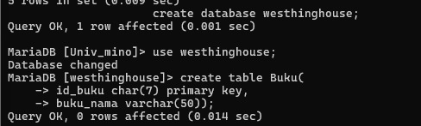

Buat database dengan nama **westhinghouse,** setelah itu buat tableBuku dengan atribut id_buku yang menjadi **primary key,** dan juga buku_nama.

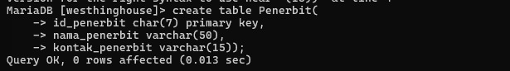

Buat table **Penerbit** dengan atribut id_penerbit, nama_penerbit, dan kontak_penerbit, perhatikan untuk memberikan tipe data yang sesuai dengan apa yang ingin kita isi didalam database**.**

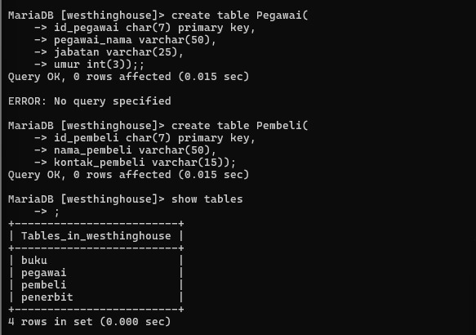

Buat table **Pegawai** dan **Pembeli** dengan atribut seperti yang tertulis diatas. Table **Pegawai** memiliki id_pegawai sebagai nilai unik atau **primary key**. Table **Pembeli** memiliki id_pembeli sebagai nilai unik atau **primary key**. Gambar diatas juga menunjukan semua table yang ada pada database westhinghouse, kita bisa melihatnya dengan command ’*show tables*’.

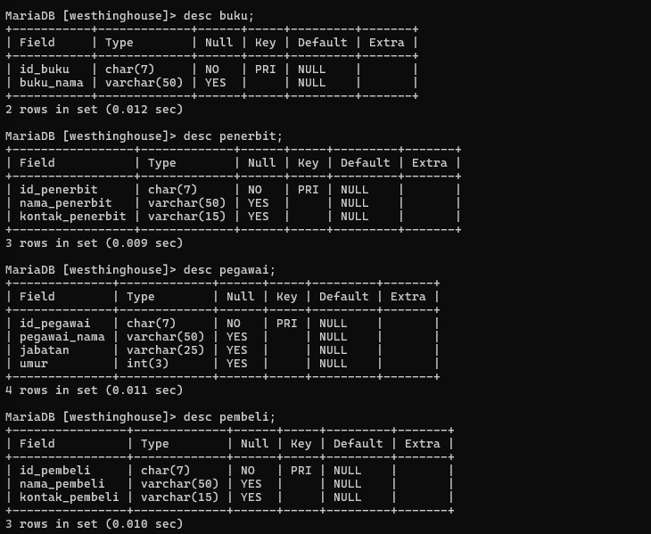

Gambar diatas adalah tampilan saat ini atribut apa saja pada tiap table.

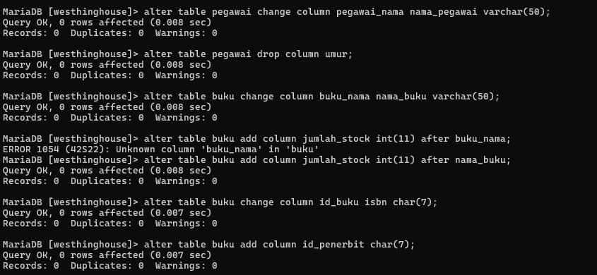Jawab nomor 3

Jawab no 4

Tambah column id_penerbit

Relasikan id_penerbit yang ada pada table **Buku** dengan id_penerbit yang menjadi primary key di table **Penerbit**.

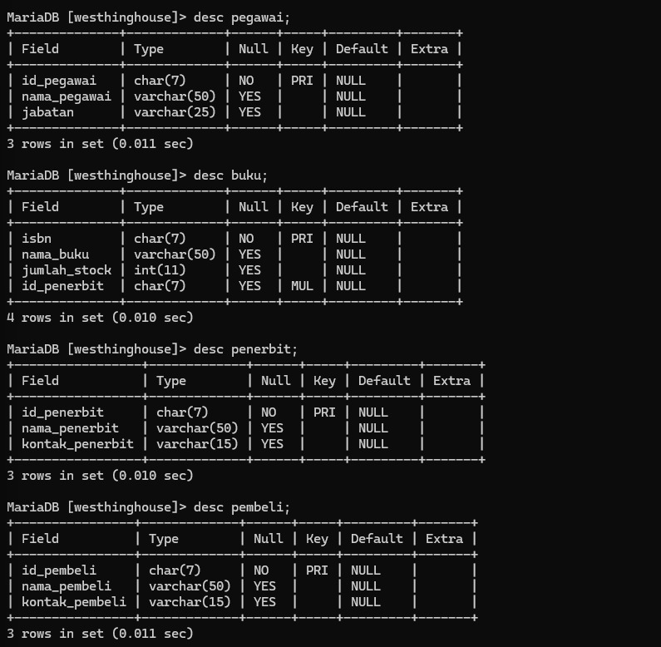

Tampilan database, table, dan juga atribut dari masing masing entity/table setelah di manipulasi.

**Analisis & Kesimpulan**

Apa yang dilakukan diatas adalah implementasi pembuatan database dengan studi kasus toko buku yang memiliki buku dan penerbit, pembeli, dan pegawai. Sebagai developer kita harus memperhatikan atribut apa yang dibutuhkan pada tiap table dan juga relasi dari tiap tiap table.